Grazas, Señor

Hoxe, Señor, lemos no Evanxeo o exemplo da viúva pobre e xenerosa que deu todo o que tiña sentindo que habería alguén aínda máis necesitado que ela.

Por iso queremos darche grazas pola xente que dá de corazón un bocadillo, que colabora en Cáritas ou axuda un veciño, sabendo que non van solucionar toda a pobreza do mundo.

Grazas polos que van visitar a aquela anciá e mitigan un pouco a súa soidade, sabendo que lle quedan tantos problemas por resolver: a saúde, a falta de ascensor, ter con quen falar ou xogar.

Grazas por tantos pequenos heroes anónimos que fan o que poden, e o que non poden, déixano nas túas mans.

Dános a xenerosidade da viúva pobre. Que aprenda a non facer ben esperando ser recoñecido e aplaudido, que acepte pasar facendo pequenos milagres, pequenos xestos, porque sei que o pequeno ben que podo facer con amor, multiplícase nas túas mans.

E o pouco e pequeno con moito Amor é moitísimo

**Te lo pedimos con María, reina de las Misiones. Amén.**

**[](https://www.google.es/search?q=MISA+DE+LAS+FAMILIAS&safe=active&espv=2&biw=1024&bih=653&source=lnms&tbm=isch&sa=X&ved=0CAcQ_AUoAmoVChMI79jkiJHgxwIVAlgUCh21XA5B#imgdii=y47Hm8huAQfEfM:;y47Hm8huAQfEfM:;mPzeXpLuF3PCPM:&imgrc=y47Hm8huAQfEfM:)**



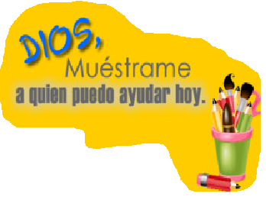

**[](https://www.google.es/search?q=MISA+DE+LAS+FAMILIAS&safe=active&espv=2&biw=1024&bih=653&source=lnms&tbm=isch&sa=X&ved=0CAcQ_AUoAmoVChMI79jkiJHgxwIVAlgUCh21XA5B#imgdii=y47Hm8huAQfEfM:;y47Hm8huAQfEfM:;mPzeXpLuF3PCPM:&imgrc=y47Hm8huAQfEfM:)**

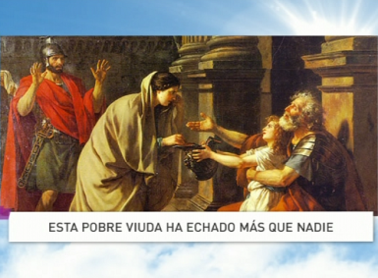

Evanxeo

11-novembro-2018

32º ORDINARIO-B

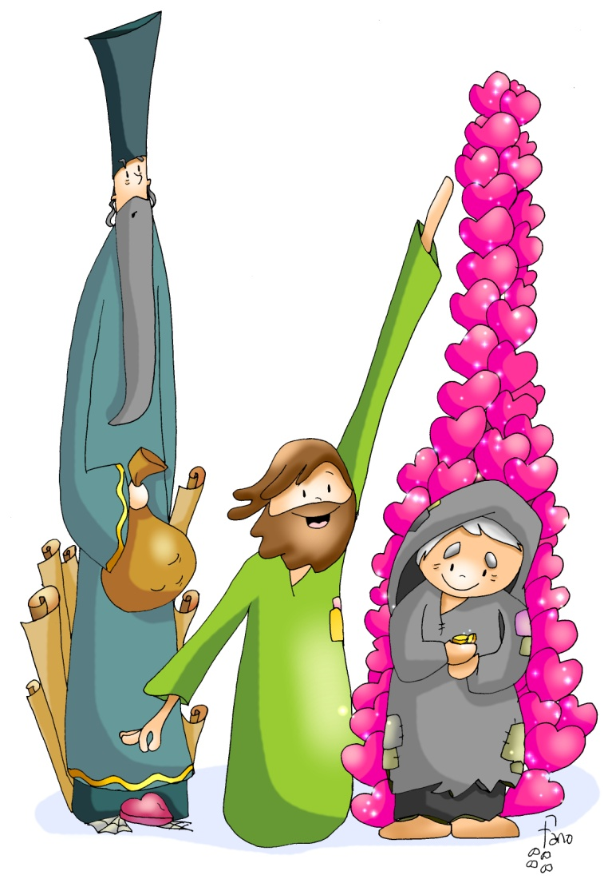



**I REIS 17, 10-16:** *A viúva preparou coa súa fariña unna pequena torta e levoulla a Elías.*

Naqueles días, alzouse o profeta Elías e foi a Sarepta. Traspasaba a porta da cidade no momento no que unha muller viúva recollía por alí leña. Elías chamouna e díxolle: *«Tráeme un pouco de auga no xerro, por favor, e beberei»*. Cando ela foi a traerlla, el volveu gritarlle: ***«Tráeme, por favor, na túa man un anaco de pan».*** Ela respondeu: *«Vive o Señor, o teu Deus, que non me queda pan cocido; só un puñado de fariña na tina e un pouco de aceite na aceiteira. Estou recollendo un par de paus, entrarei e prepararei o pan para min e o meu fillo, comerémolo e logo morreremos».* Pero Elías díxolle: *«Non temas. Entra e fai como dixeches, pero antes prepárame coa fariña unha pequena torta e tráema. Para ti e o teu fillo farala despois. Porque así di o Señor, Deus de Israel: “A tina de fariña non se baleirará a aceiteira de aceite non se esgotará ata o día en que o Señor conceda choivas sobre a terra”».*

Ela foise e fixo segundo a palabra de Elías, e comeron el, ela e a súa familia. Por moito tempo a tina de fariña non se baleirou nin a aceiteira de aceite se esgotou, segundo a palabra que pronunciara o Señor por boca de Elías. *Palabra do Señor.*

**SALMO145R/. Loa alma miña o Señor.**

**HEBREOS 9, 24-28:** *Cristo ofreceuse unha soa vez para quitar os pecados de todos.*

**MARCOS 12, 38-44 (forma longa):** *Esa pobre viúva botou máis ca ninguén.*

**Narrador:** Naquel tempo, Xesús, instruíndo ao xentío, dicíalles:

**Xesús:** *-«Coidado con escríbalos! Encántalles pasearse con ampla roupaxe e que lles fagan reverencias nas prazas, buscan os asentos de honor nas sinagogas e os primeiros postos nos banquetes; e devoran os bens das viúvas e aparentan facer longas oracións. Eses recibirán unha condenación máis rigorosa».*

**Narrador:** Estando Xesús sentado en fronte do tesouro do templo, observaba a xente que ía botando diñeiro: moitos ricos botaban moito; achegouse unha viúva pobre e botou dúas moediñas, é dicir, un cuadrante. Chamando aos seus discípulos, díxolles:

**Xesús:** ***-****«En verdade dígovos que* ***esta viúva pobre botou na arca das ofrendas máis ca ninguén.*** *Porque os demais botaron do que lles sobra, pero esta, que pasa necesidade, botou todo o que tiña para vivir».* ***Palabra do Señor.***

***(Narrador- Xesús)***

[](https://images.freeimages.com/images/premium/previews/4359/43590862-man-with-newspaper-cartoon-illustration.jpg)

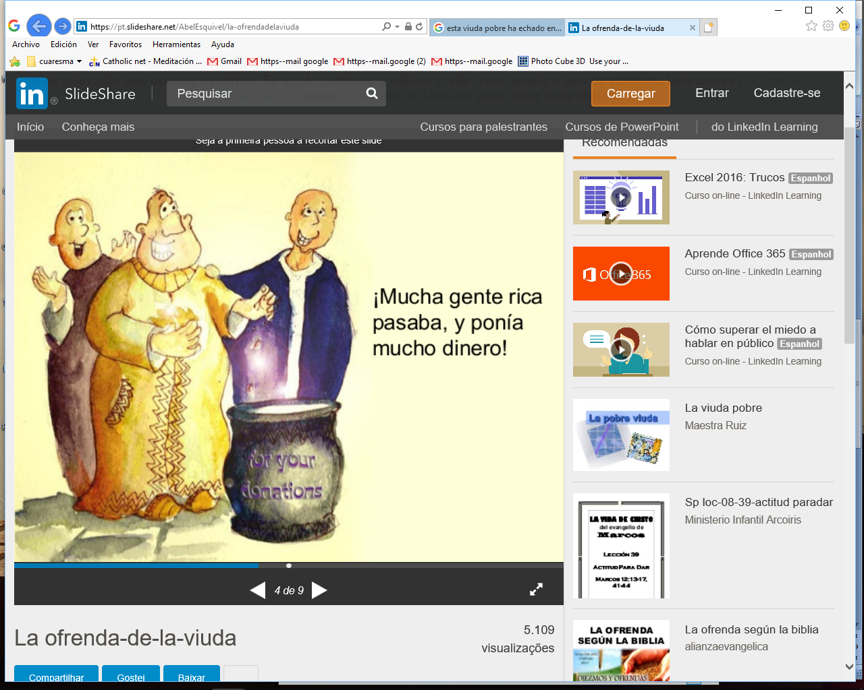

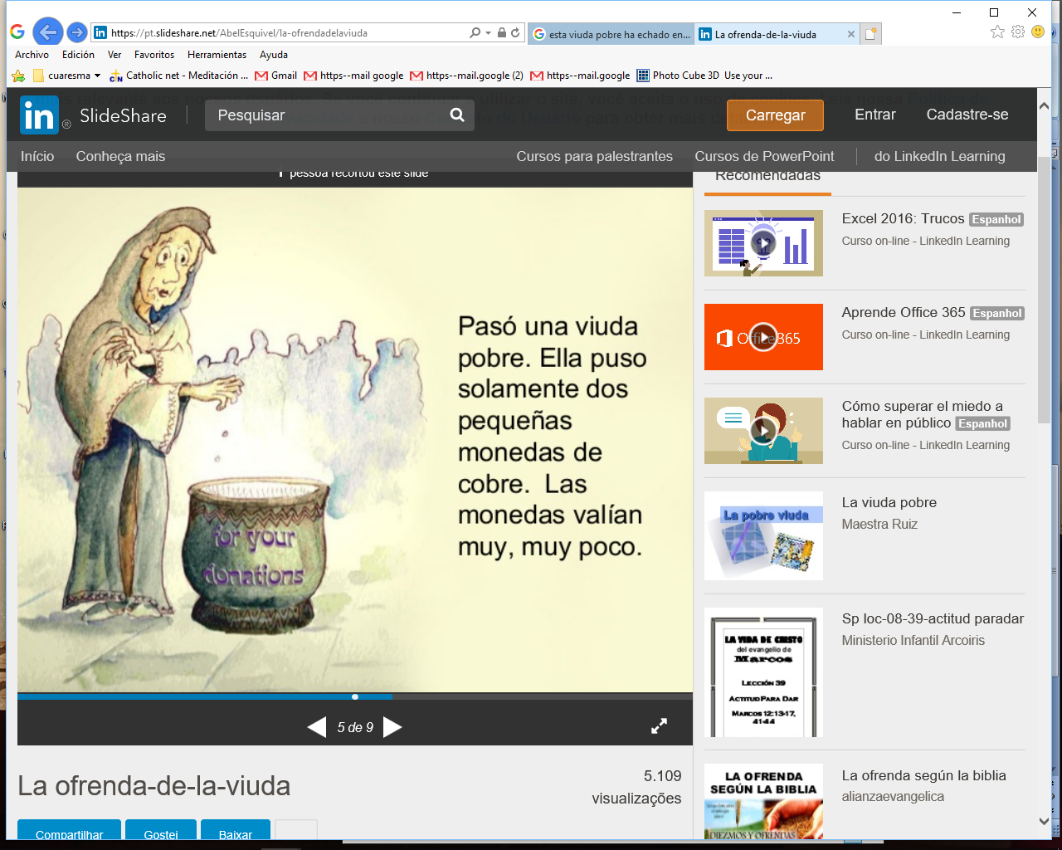



[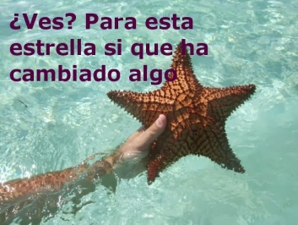](http://www.google.es/url?sa=i&rct=j&q=&esrc=s&source=images&cd=&cad=rja&uact=8&ved=2ahUKEwjIlYaS3r_eAhXHZlAKHWGkB1QQjRx6BAgBEAU&url=http://acercaterapia.blogspot.com/2014/01/cuento-la-estrella-de-mar.html&psig=AOvVaw3Zb6Hvvq38HVmDafry6Qto&ust=1541592593796825)

O pouco e pequeno con moito Amor

é moitíííííííííííísimo.

**1. VER: Os grandes problemas**

-Se collemos o xornal do día atoparemos diferentes problemas ou necesidades que hai no mundo e que imos subliñando: paro, corrupción, catástrofes naturais, mortes ao cruzar o Mediterráneo para atopar unha situación mellor, desigualdade, acoso, pelexas...

***Que problemas vedes ao voso redor? Que facedes para solucionalos?***

**2**. **XULGAR: Xesús valora o pouco feito con amor**

-No evanxeo, Xesús fíxase **na xenerosidade da viúva** dando dúas moedas pequenas: “*esa pobre viúva botou na arca* ***máis ca ninguén****. Porque os demais botaron do que lles sobra, pero esta, que pasa necesidade,* ***botou todo o que tiña para vivir”.***

.**QUE NOS QUERE DICIR?**

**-Que hai dous estilos de comportarse.** **Os escribas (mestres da biblia)** fan ostentación de riqueza, dan para que os vexan e lles fagan reverencias, aprovéitanse das viúvas pobres. **A viúva** dá o pouco que ten, a súa vida, pensa que hai alguén máis necesitado que ela, é discreta, dá con corazón. Aos que son como os escribas, Xesús dilles: “coidado” e encomia á viúva, símbolo dos pobres e dos que sofren.

**-Xesús sabe que a solución aos problemas pasa por facer e compartir pequenas cousas:** regalar perdón, poñer ledicia, axudar a facer algo… *Contan que un señor viu un mozo que recollía estrelas de mar que a marea baixa deixaba na area e arroxábaas ao mar para que non se morresen por falta de osíxeno, en 5 minutos fóra morren. Coméntalle: -Non se dá conta que aquí hai miles de estrelas e que é imposible que o que vostede pode facer sexa de verdade importante? E o mozo contéstalle: -Para esta si que é importante!*

**-Para Deus o que conta non é a cantidade**, senón a calidade do que facemos e todo o que facemos por amor ten moita importancia. Xesús valora o pequeno que fagamos, aínda que sexa un vaso de auga...? Se cada un puxésemos unha pinga fariamos un océano. **Porque o pouco e pequeno con moito Amor é moitísimo.**

***Valoras os pequemos xestos que che fan? Que fas ti?***

**3. ACTUAR: O pouco con amor é moito**

-Pensade nalgún problema que hai cerca e que dúas “moediñas” podedes dar para solucionalo.

-Preguntade pola labor de Cáritas nas nosas parroquias e o seu voluntariado e como axudar.

***Que imos facer?***